Paaltjens-De Hoogewoerd

Gedicht van de Week
Week 22- 2017
www.arspoetica.nl

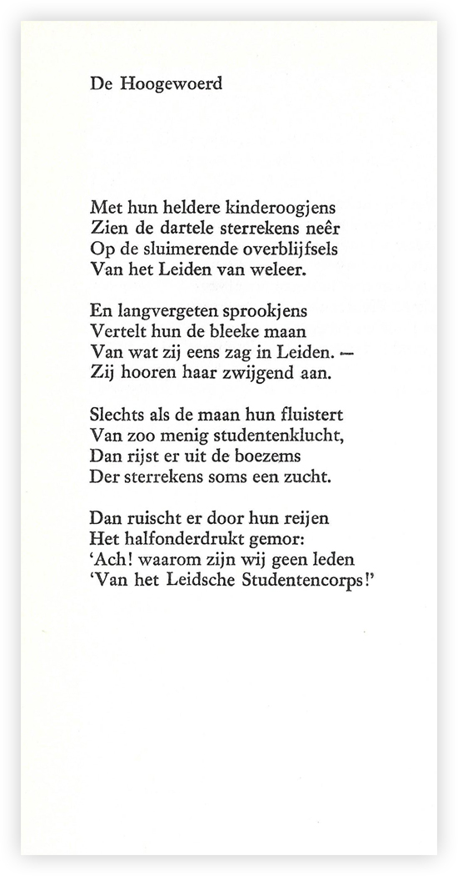

Deze week een gedicht van een recidivist: Piet Paaltjens, pseudoniem van François HaverSchmidt (1835-1894) verscheen eerder ten tonele (week17-2014).
Hij werd altijd al gewaardeerd om zijn romantische en humoristische gedichten, maar de kritiek beschouwde hem toch tot niet zo lang geleden als een randverschijnsel. Zo schreef (vader van Hugo) J.C. Brandt Corstius, indertijd hoogleraar Nederlandse letterkunde over hem o.a.: “een eigen geluid, maar zwak” en “geen goede...dichter”. Onze tijd is aanzienlijk positiever: Marita Mathijsen, ook een emeritus-hoogleraar Nederlandse letterkunde, rekent hem tot “de klassieken van de Nederlandse humoristische poëzie”.
Onze tijd is, althans in deze landen, niet gecharmeerd van de grote woorden en gebaren; dat maakt dat onze klassieke dichters minder in de smaak vallen en de dichters van het kleine, zoals HaverSchmidt, juist meer.
In het gedicht van de week zijn de gedachten van de dichter bij zijn studententijd, wellicht voor hem de mooiste tijd van zijn leven, zo mooi dat zelfs de sterren ernaar verlangen. Het was na zijn veilige jeugd die hij in zijn proza beschrijft, een gelukkige periode met oprechte vriendschappen.

“Schön ist die Jugendzeit,
schön ist die Jugend, sie kommt nie mehr”

Het gedicht werd voor het eerst uit de nalatenschap gepubliceerd in 1961 (“Nagelaten snikken”), hier uit de tweede druk van 1970.

